Положение о соревнованиях
посвящённых празднованию 12 Дня Рождения Нашего Клуба

Встречаемся в «Сугаковке» в воскресенье, в 10:30. Старт в 11:00.
Побегать можно по таким группам:
МW:
А – 9.7 км
В – 6.7 км
С – 3.7 км
N(новички) – 1.1 км
По деньгам как-то так: дети 5 грн, пенсионеры 10 грн, остальные 20 грн. Бегаем со СпортАйдентом.
На соревнования нужно заявить онлайн до 22:00 пятницы, 20 декабря:
http://orient.z52.ru/index.php?event=691
Расположение арены на космоснимках: https://mapsengine.google.com/map/edit?mid=ze8kF0ekCP1E.kzehhna5ycNg
и на карте соревнований:
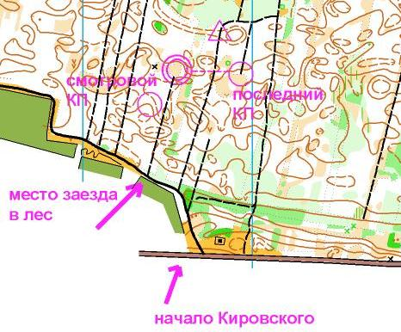
Вроде, всё. По всем вопросам и предложениям обращайтесь к Руслану Глебову 063-223-17-21.

